МУНИЦИПАЛЬНОЕ ОБРАЗОВАНИЕ
ГОРОДСКОЙ ОКРУГ ГОРОД СУРГУТ

АДМИНИСТРАЦИЯ ГОРОДА

ПОСТАНОВЛЕНИЕ

« | 17 | » | 04 | 20 | 19 | г. |  | № | 2631

О развитии застроенной
территории – части поселка
Юность города Сургута

В соответствии с Градостроительным кодексом Российской Федерации, решением городской Думы от 28.06.2005 № 475-III ГД «Об утверждении Правил землепользования и застройки на территории города Сургута», распоряжением Администрации города от 31.01.2014 № 192 «О сроках отселения физических и юридических лиц из домов, признанных аварийными и подлежащими сносу, а также из домов, являющихся ветхими, и из жилых помещений, непригодных для проживания»:
- Принять решение о развитии застроенной территории – части поселка Юность города Сургута площадью 112 373 кв. метра согласно приложению 1.
- Утвердить перечень адресов зданий, строений, сооружений, подле- жащих сносу, согласно приложению 2.
- Управлению документационного и информационного обеспечения разместить настоящее постановление на официальном портале Администрации города.
- Муниципальному казенному учреждению «Наш город» опубликовать настоящее постановление в средствах массовой информации.
- Контроль за выполнением постановления оставляю за собой.

Глава города В.Н. Шувалов

Приложение 1
к постановлению
Администрации города
от ____________ № _______

Схема границ застроенной территории – части поселка Юность города Сургута, подлежащей развитию

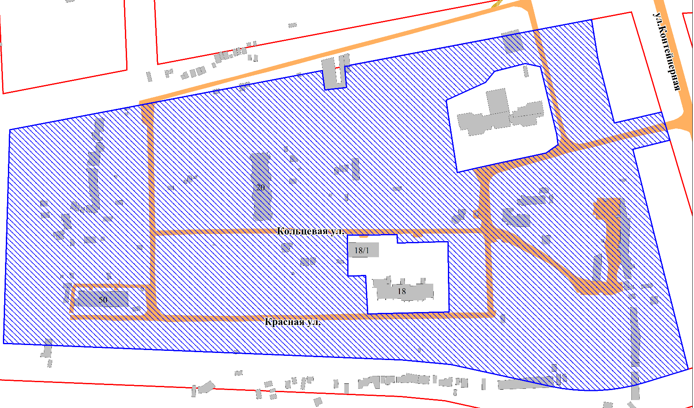

Приложение 2
к постановлению
Администрации города
от ____________ № ________

Перечень адресов

зданий, строений, сооружений, подлежащих сносу

- Улица Красная, 50.
- Улица Кольцевая, 20.
- Инженерные сети электроснабжения.
- Инженерные сети теплоснабжения.
- Инженерные сети водоснабжения.
- Инженерные сети водоотведения.
- Инженерные сети связи.

